**Nieuwsbrief Johan Venken zomer 2014**

***Ikzelf ben werkzaam in Kananga, Kasaï provincie in Congo en momenteel op verlof hier in Limburg om wat op kracht te komen en alle contacten te leggen voor een nieuw vertrek eind augustus. Voor al mijn vrienden, sympathisanten en weldoeners deze nieuwsbrief.***

Project ORS – 10 Jaar werken aan herbebossing in Congo

**Op 5 december 2013** vierden we met de mensen van ORS (Oeuvre de réclassement Sociale) de “**Internationale Dag van de Boom”** en meteen **10 jaar herbebossingswerk**.   
Bij die gelegenheid realiseerden we samen met de plaatselijke bevolking 1 ha bos en werden er 1080 bomen geplant. Ook de gouverneur van de provincie was bij die gelegenheid op bezoek gekomen om zelf de eerste bomen te planten en zo steun te geven aan ons initiatief.

**Terugblik**

Sinds 2003 ben ik actief binnen de organisatie ORS, een VZW die vooral toegewijd was aan de opvang, vorming en herintegratie van grote straatjongens. Deze jongeren kregen een opleiding die vooral landbouw en veeteelt omvatte en daarvoor hadden wij een concessie van 25 ha grond ter beschikking. Deze gronden werden gebruikt in functie van de opleiding van jongeren, maar moest ook zorgen voor de nodige opbrengsten voor ons Centrum. De slechte kwaliteit van de bodem, volledig uitgeput door de jarenlange exploitatie, maakte dat de opbrengsten aan de lage kant bleven en dat er soms meer geld in de grond gestopt werd dan dat er werd uitgehaald. Zo ontstond de idee om de concessie op een andere wijze te valoriseren door deze te herbebossen, waardoor we op termijn terug vruchtbare gronden zouden kunnen bekomen om tot meer rendabele landbouwproductie te komen.   
Dit idee kwam ook omdat er enorm veel vraag was naar brandhout, als energiebron voor de bevolking maar vooral ook omwille van de baksteenproductie in onze omgeving, via het systeem van veldovens. Al deze ovens worden met hout gestookt.   
Op **1 januari 2004** begonnen we op onze concessie van ORS onze eerste activiteiten rond **herbebossing.** Voordien werden er ook al enkele pogingen ondernomen om bossen te realiseren maar zonder succes, telkens werden de geplante bomen vernietigd door het broussevuur. In januari 2004 zijn we er dan echt tegenaan gegaan. Na eerst slechts enkele bomen geplant te hebben volgde er dat eerste jaar toch al een volledige hectare. We zagen dat het goed was en dat we verder moesten doen.   
De daarop volgende jaren werd de ene hectare na de andere worden gerealiseerd samen met onze jongeren in opleiding en met mensen uit de omgeving en met allerlei lokale organisaties

P.S. U kan de activiteiten van Johan in Congo volgen via onderstaande blog :

***www.bloggen.be/johanincongo***

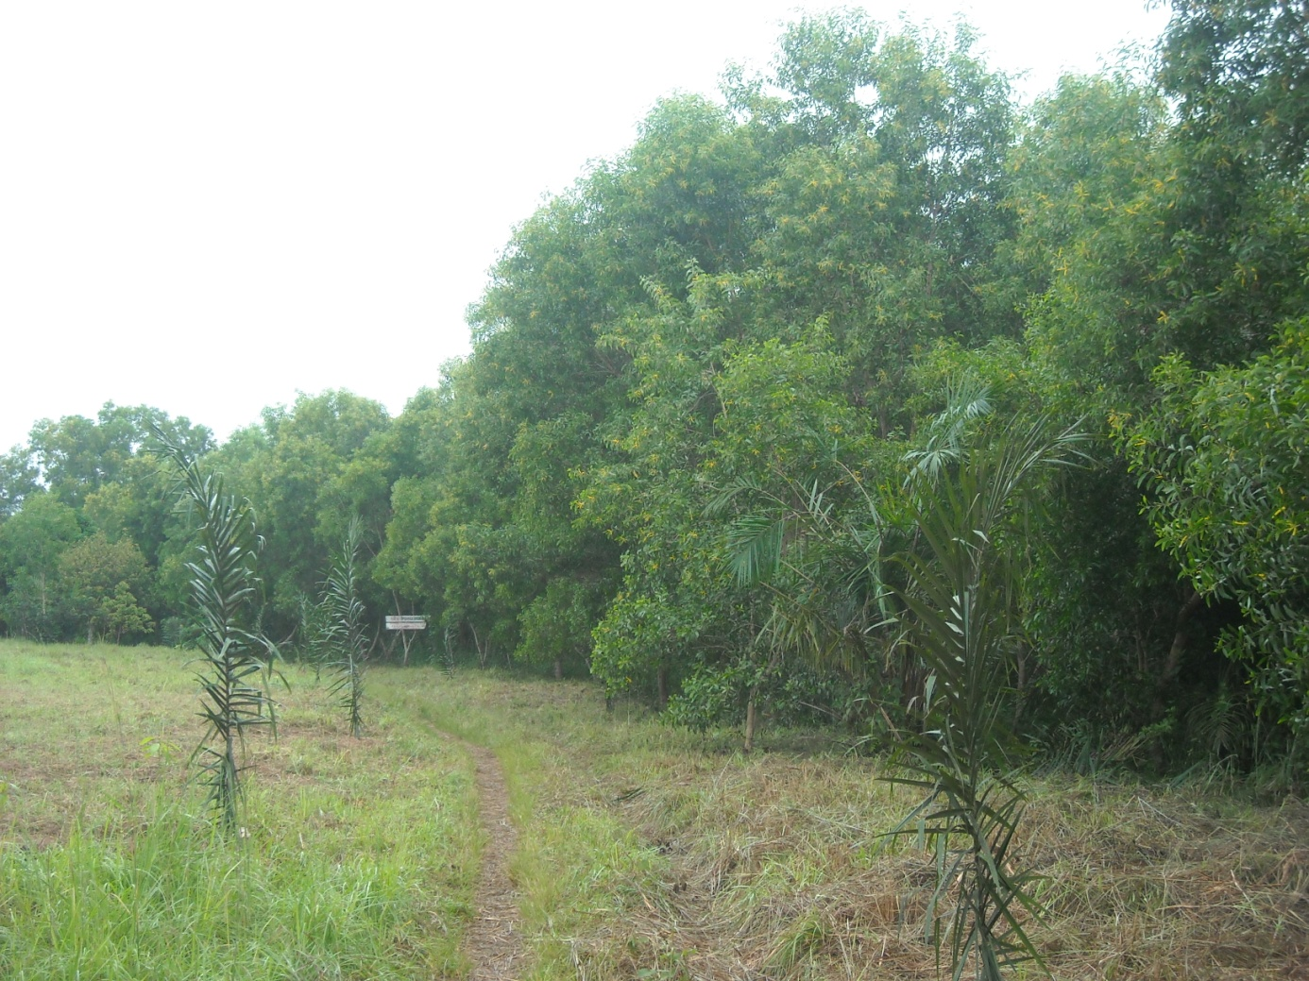

**Bossen worden zichtbaar !**

**In 2006 hadden we al 10 ha gerealiseerd.** En de geplante bomen van de jaren 2004 en 2005 begonnen al duidelijk zichtbaar te worden voor onze onmiddellijke omgeving. Want deze snelgroeiende acacia haalt **na twee jaar al een hoogte van meer dan 4 meter**. Voor onze onmiddellijke omgeving werden onze bossen dus al vlug duidelijk zichtbaar. En vanaf dan kregen we regelmatig **dorpelingen op bezoek** die nieuwsgierig eens een kijkje kwamen nemen naar hetgeen we bezig waren. Ook zij toonden enorm **veel interesse** om bomen en zelfs bossen te realiseren. Ook zij bezaten de nodige gronden die al jarenlang niet meer bewerkt werden omwille van de uitputting van de grond. Concreet kregen we van hen de vraag of we hen daarbij niet een handje konden toesteken. Maar dit veronderstelde de nodige fondsen.

**Verbreding van de actie naar de bevolking.**

**Eind 2006** verlaat een Belgische pater Scheutist ons dorp Tshilumba, waar hij pastoor was, om definitief naar België terug te keren en die man had 12000 jonge boompjes in de kweek. Wij erfden dat, begin 2007, wetende dat we vanaf mei te maken krijgen met het droge seizoen en zelf niet de mogelijkheden hadden om al die 12000 boompjes regelmatig van water te voorzien, deden we **een oproep naar de plaatselijke** bevolking toe. De boompjes werden gratis bedeeld aan **12 concessiehouders** die ze nog voor de aanvang van het droge seizoen moesten planten in hun concessie. Ik beloofde aan de dorpelingen om vervolgens in de maanden hierop volgend, als ik in verlof zou gaan, naar middelen te gaan zoeken om het onderhoud van deze sites voor de eerste jaren financieel te ondersteunen. Vanaf dat ogenblik waren we vertrokken om ook met de mensen buiten onze structuur ORS op weg te gaan.

**Steun van de Provincie Limburg**

Toen ik in 2007 op verlof kwam ben ik gaan aankloppen bij de **Provincie Limburg** die bereid was iets te doen en ons vroeg om een vijfjarenplan. Gelukkig kregen we daarop een positief antwoord en zo werden onze acties nog uitgebreid. We hadden dus financiering voor deze concessiehouders: **er werd 1 euro per boom voorzien**, maar waarvoor de concessiehouder zelf 0,5 euro als lokale contributie moest bijdragen.   
Verder was er voorzien om te **herbebossen op gemeenschappelijke gronden** zoals deze van de Congolese autoriteiten of van plaatselijke kerkelijke autoriteiten hiervoor werd 1 euro per boom voorzien.   
Uiteindelijk werd ook een **aparte plek voor bomenkweek voorzien,** voor dit project van de Provincie Limburg. Verder werden er ook **sensibiliseringsacties met scholen** voorzien met daarbij de aanplant van 150 bomen per school met als kost 1 euro per boom.

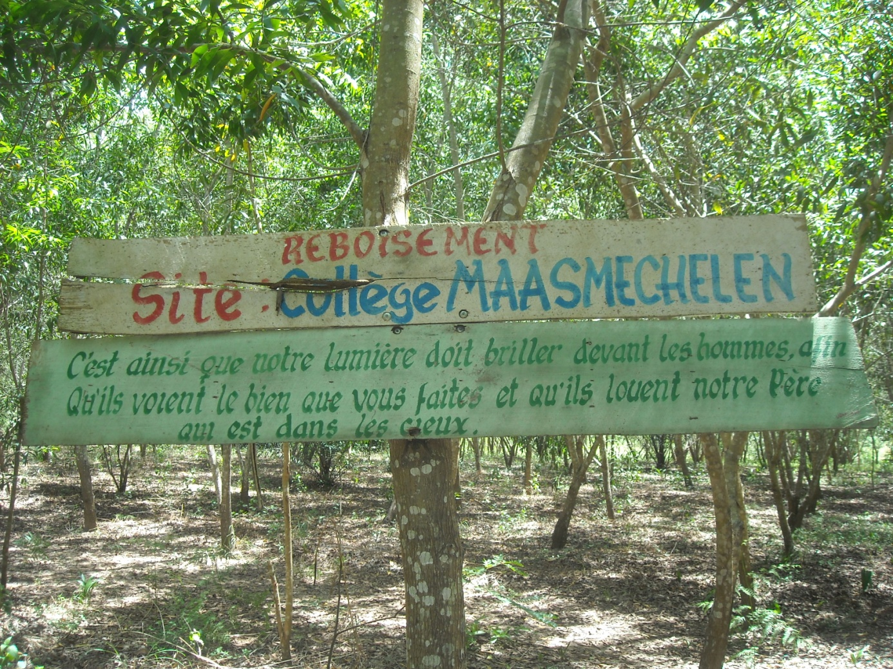

P.S. U kan de activiteiten van Johan in Congo volgen via onderstaande blog :

***www.bloggen.be/johanincongo***

**Ook steun van medestanders**

In die afgelopen 10 jaren kregen we ook nog steun van enkele gemeenten en organisaties, van enkele scholen hier in België en van onze weldoeners.   
**Na 10 jaar actie kunnen we een mooie balans opmaken met de realisatie van 85 ha of 85.000** bomen. Ondertussen zijn we meer en meer overtuigd geworden van de positieve invloeden van deze acties voor de mensen en hun leefmilieu.

**Effecten van herbebossing**

Naast het aspect van **verbetering van de grond** zorgen we voor de **productie van brandhout**. Zo dragen we ook bij om de illegale **houtkap van de Tropische wouden tegen te gaan**: dit is tevens een bijdrage in de strijd tegen erosie en woestijnvorming.

We bevorderen ook mede **voedselzekerheid** door zorg voor de fauna en flora, zo worden onze bossen goede plaatsen voor zaken als **bijenkweek, productie van eetbare rupsen, oogsten van bosvruchten** e.a.   
Ook voor **biodiversiteit** zijn onze acties van enorme waarde.   
Kortom met bomen te planten leveren we een **bijdrage in de strijd tegen de opwarming** van de aarde en dus tegen de klimaatswijziging.   
Meteen bieden we jongeren en lokale bevolking de **kans op arbeid** waarmee deze wat **inkomen** verwerven, koopkracht wat ook doorstroomt naar de lokale economie.   
Wij zijn er ons van bewust dat dit maar een peulschil is als we deze aanplanting vergelijken met wat er ieder jaar voor de bijl gaat. Om jullie hiervan een klein gedacht te geven: de stad Kananga telt ongeveer 1,2 miljoen inwoners. Er is nauwelijks elektriciteit voor de bevolking waardoor 95 procent van de bevolking volledig aangewezen is op hout voor zijn energievoorziening. Op jaarbasis heeft men hiervoor 4,8 miljoen zakken houtskool van 40 kg nodig, waarvoor er ongeveer 15 km2 bos moet gekapt worden. Als we weten dat dit grote land met een bevolking van 75 miljoen inwoners voor een groot stuk zijn voedsel kookt met hout, dan kunnen we ons voorstellen hoe snel de bossen van dit land en van dit continent verdwijnen.

**Ons voorbeeld krijgt navolging !**

Allerlei instanties worden zich ervan bewust dat er dringend iets moet gedaan worden tegen de ontbossing en zo krijgen we meer en meer delegaties van grote organisaties op bezoek om ons werk en onze aanpak te bestuderen. Zo hadden we hier experten op bezoek van **FIP (Forest Investment Programm), mensen van BAD (Banque Afriqaine de Developpement), mensen van REDD+ (Reduction of emission from deforestation and degradation)** en afgevaardigden van de Adam Smith FoundationREDD+ heeft nu al een bureau geïnstalleerd in de stad. Volgens hen is de situatie dermate ernstig dat er dringend zal moeten gehandeld worden. Hierbij zijn alternatieve energiebronnen zoals zonne-energie, hydro-energie en andere op korte termijn geen optie. Als men de oerwouden wil redden en behouden (men heeft nog maar weinig zicht op welke

***www.bloggen.be/johanincongo***

rol dat deze spelen in ons huidig klimaatstelsel) dan is er **volgens de experts maar één alternatief en dat is bomen en nog eens bomen planten**.

De internationale organisaties die de hoogdringendheid van de situatie inzien hebben nu met REDD+ voorstellen gedaan om vanaf 1 september 2014 te beginnen met een ambitieus plan om **op 5 jaar tijd 2000 ha bos te planten** in de Westelijke Kasaïprovincie.

**Wat met REDD+ als dat er doorkomt ?**

Gezien onze lange opgedane ervaring van de voorbije 10 jaar gaan wij **met ORS participeren** in dit programma. Maar dergelijke operatie van 2000 ha gaat onze capaciteiten ver te boven. Daarom hebben we in het begin van dit jaar een initiatief gelanceerd om al de actoren die bezig zijn omtrent leefmilieu onder te brengen in **een overkoepelend orgaan waarmee we dit ambitieuze programma wel zouden kunnen uitvoeren**. Na lang gepalaver en onder impuls van ORS zijn we er toe gekomen om een **samenwerkingsverband** op poten te zetten onder de naam **RLCC, wat staat voor Réseau pour la Lutte contre le Changement Climatique.** Op dit ogenblik telt dit samenwerkingsverband **89 leden**: 40 organisaties waaronder Caritas, ORS, Universiteit UKA, CRONGD (coordinatie van NGO’s ), Réseau des Resourses Naturels….

en vervolgens 49 concessiehouders. Dit zijn allemaal organisaties en mensen die dank zij het vroegere werk van ORS de kans gekregen hebben om bossen te realiseren en dus ervaring hebben!

**Waar willen wij naar toe met ons werk ?**

Als de financiering en de toekenning van dat groot project aan ons samenwerkingsverband RLCC zou doorgaan gaan we drukke tijden tegemoet in de komende jaren. Maar in Congo is de tijd tussen droom en daad, tussen een aangekondigd project en de realisatie ervan vaak heel lang! **We willen graag onze expertise op vlak van bomenkweek, aanplanting en nazorg beschikbaar stellen, maar ook niet totaal afhankelijk worden** van één groot project, dat nog moet beginnen en waarvan nog niet duidelijk is wie wat zal mogen doen voor welke prijs!

Daarom moeten we ons eigen programma blijven doorzetten om ook op eigen kracht te kunnen blijven doorgaan, wat ons ook een sterkere onderhandelingspositie biedt!

**Wat ons eigen programma** betreft hebben we het voornemen om binnen dit en vijf jaar 65 bijkomende hectare te realiseren om in totaal **150 hectare bos te beheren**. Daarvoor zijn we dus op zoek naar **65.000 euro** **waarvoor we durven rekenen op jullie steun**.

**Uw steun blijft nodig**

**Jullie kunnen door een aantal bomen te kopen ons helpen** om de welvaartstaart anders te bakken en zo concreet iets te betekenen voor onze mensen in Congo!   
Zo levert U dan ook een bijdrage om die bijkomende 65 ha bomen te realiseren. **Voor één boom betaalt U één euro,** waarmee de **boom gekweekt en aangeplant wordt en waarmee het onderhoud gedurende drie jaar wordt verzekerd. Personen of verenigingen die 1000 bomen of 1000 euro schenken geven we een site met zijn of haar naam! Zo hebben we reeds een site Hans Put, site Humaniora Dilsen-Stokkem, College Maasmechelen, Atos, Stad Hasselt, Provincie Limburg, ACV, Telebouworde, Ommersteyn, KWB Elen ………………**

**Iedereen die hieraan wil meehelpen kan hiervoor storten op een van de volgende rekeningnummers :**

1. Indien U wenst te genieten van een **fiscaal attest** dan dient u minstens 40 bomen te kopen of 40 euro te storten en dit op de rekening :

000-0901974-68

Missiehuis Scheut

Ninoofsesteenweg 547

1070 Brussel

Met als vermelding : project 07.243.002 ORS Tshilumba

1. Indien U geen fiscaal attest nodig hebt dan kan dit gestort worden op rekening

833-4237693-21

Steunfonds Kananga

Nieuwe Weerd 23

3650 Dilsen-Stokkem

Met als vermelding de naam van weldoener

Voor mensen die eventueel nog eens persoonlijk met mij contact willen hebben dit kan nog tot einde augustus 2014 en je kan me bereiken via email : jove.23@hotmail.com

Met de allerbeste groeten

Johan Venken ***www.bloggen.be/johanincongo***

Juli 2014

